附件三：

**西城校区出发示意图**

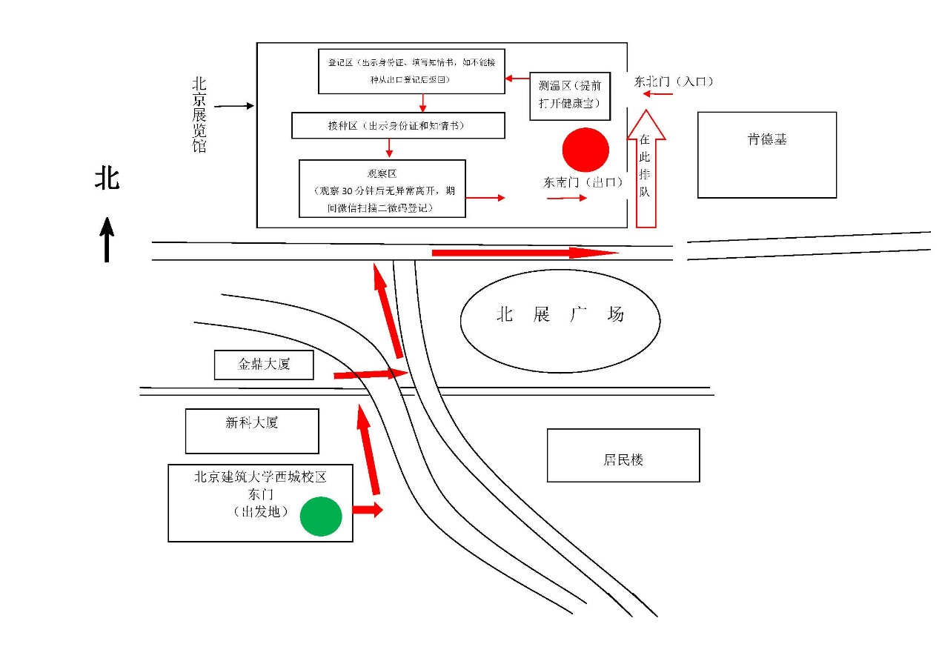

**大兴校区出发示意图**

